TRUNG TÂM ĐÀO TẠO CÔNG NGHỆ VÀ NỘI DUNG SỐ

**VTC ACADEMY HCM**



**HƯỚNG DẪN SỬ DỤNG**

**ỨNG DỤNG HỖ TRỢ HỌC TOÁN DÀNH CHO**

**HỌC SINH TIỂU HỌC DỰA TRÊN**

**Ý TƯỞNG CỦA WEBSITE luyenthi123.com**

Người thực hiện:

**Nguyễn Mạnh Quỳnh**

Giáo viên hướng dẫn:

**NGUYỄN HOÀNG PHONG**

**TP. HỒ CHÍ MINH, 11/2019**

1. Yêu cầu trước khi chạy ứng dụng

* Máy tính sử dụng hệ điều hành Windows 10.
* Máy tính có kết nối Internet
* Cấu hình máy phải đảm bảo để chạy tốt ứng dụng

1. Hướng dẫn sử dụng cho người dùng là User
2. Khi mở ứng dụng

Khi chạy ứng dụng lần đầu, trang chủ của ứng dụng sẽ hiển thị cho bạn thấy nội dung cơ bản của ứng dụng và các thông tin về khóa học như hình dưới. Bạn có thể tìm kiếm( Ô tìm kiếm) hoặc xem các khóa học tại đây



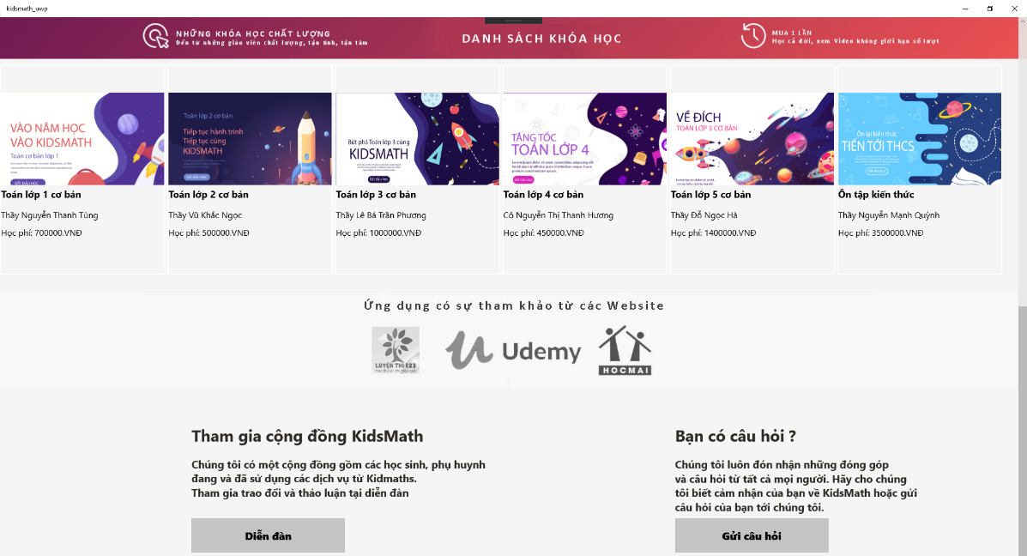

1. Đăng ký/ Đăng nhập

Để sử dụng ứng dụng, bạn cần đăng ký tài khoản

Chọn 1 tên đăng nhập, nhập vào các thông tin cần thiết sau đó nhấn Đăng ký để tạo tài khoản

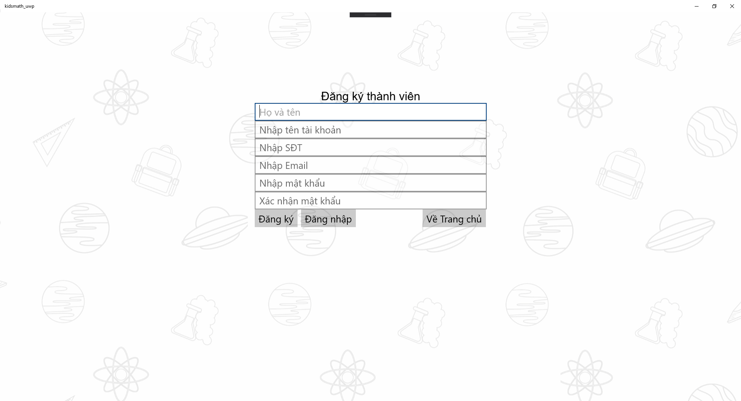

Sau khi hoàn tất quá trình đăng ký, dùng tài khoản bạn vừa đăng ký để Đăng nhập và sử dụng ứng dụng tại trang Đăng nhập

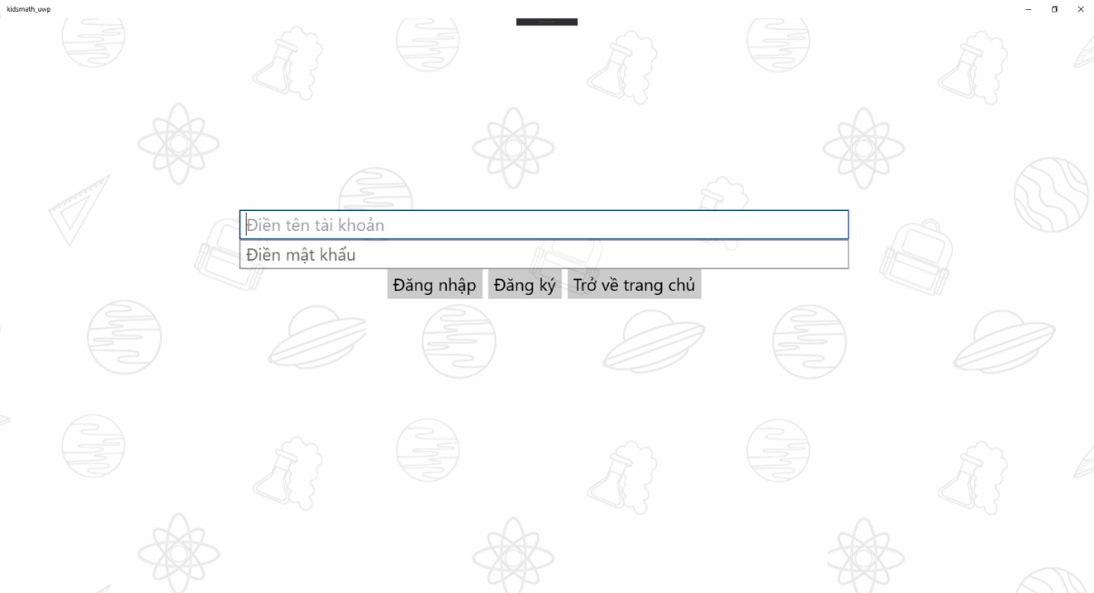

1. Xem khóa học.

Trước khi quyết định mua 1 khóa học, bạn có thể chọn và học thử 1 khóa bất kỳ( Nhưng sẽ không thể làm bài thi). Tất cả đều miễn phí. Chọn 1 khóa học 🡪 Nhấn học thử

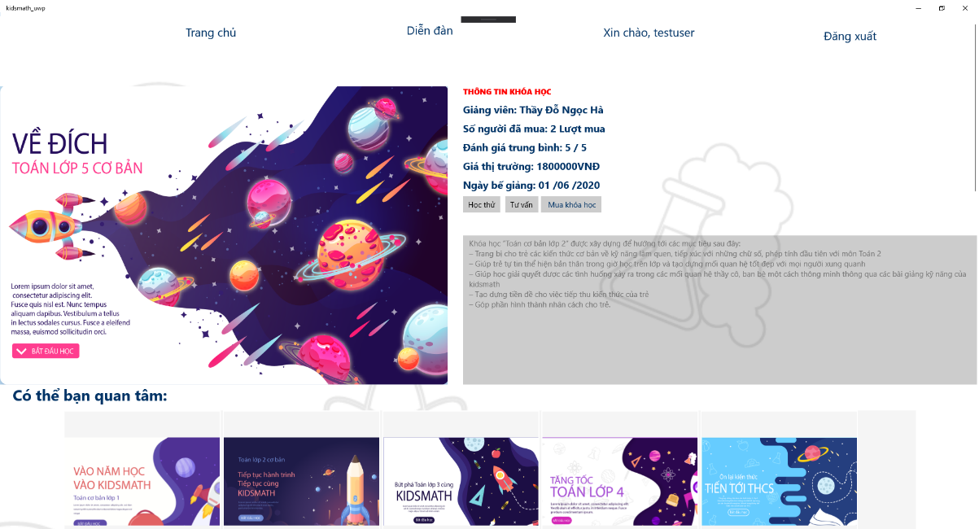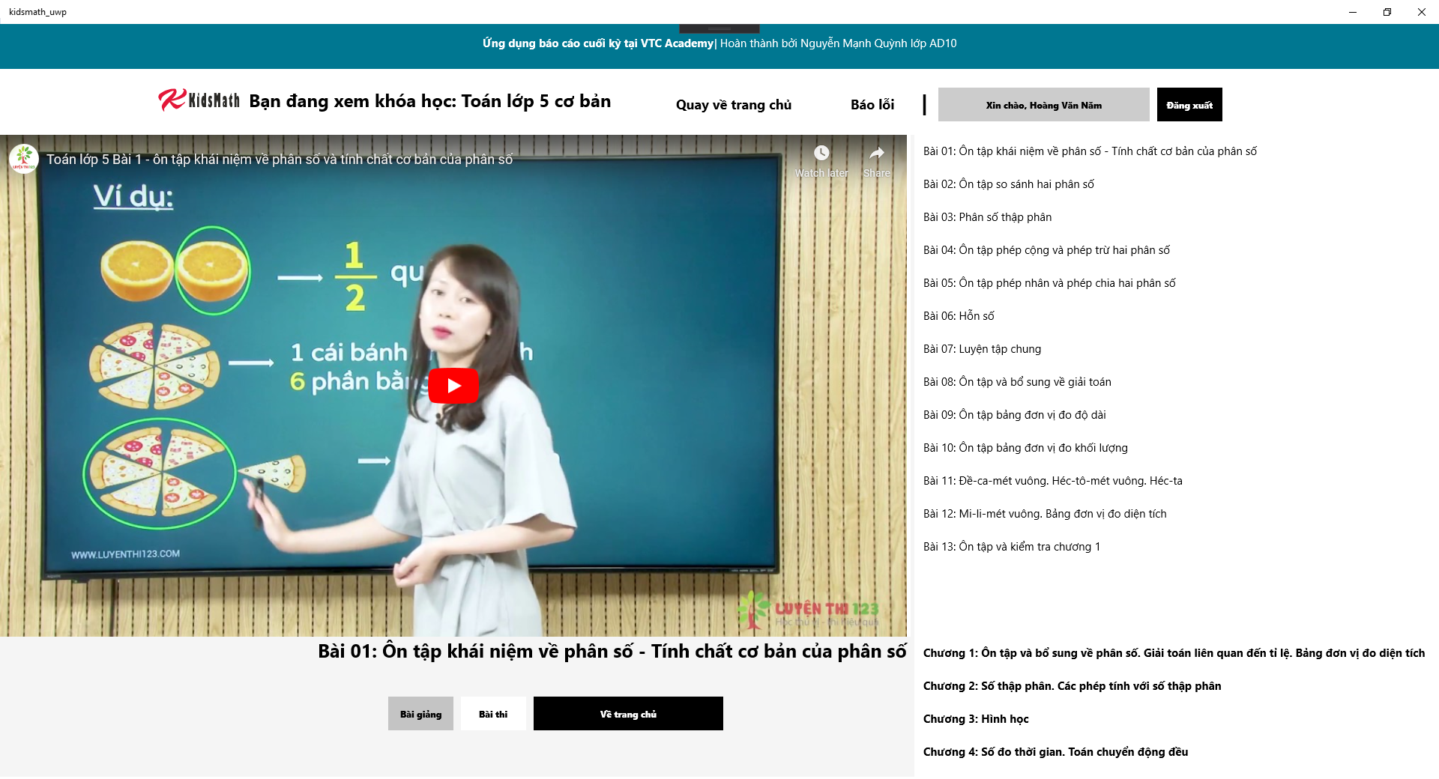

Bạn có thể nhìn vào các bình luận hay đánh giá của mỗi khóa học để lựa chọn khóa học phù hợp

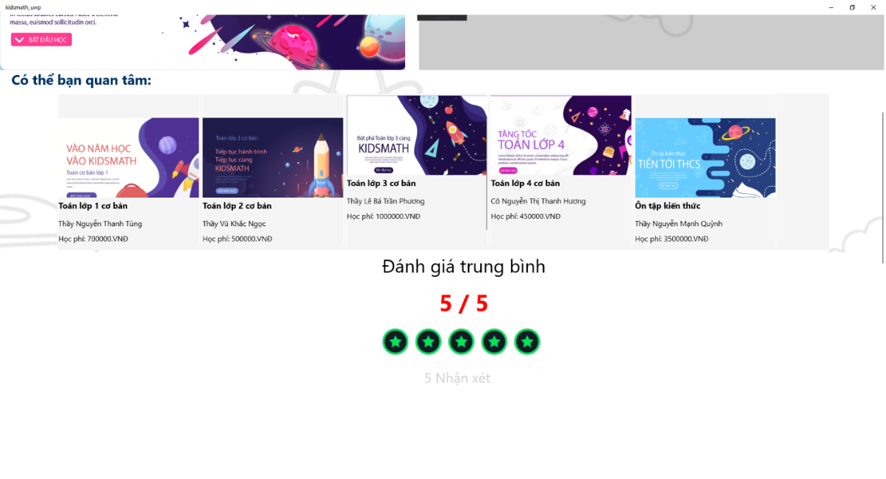

1. Gửi phản hồi/ Nạp tiền:

Sau khi xem 1 khóa học, nếu có thắc mắc, hãy gửi phản hồi tới admin bằng cách: Chọn Khóa học 🡪 Phản hồi( Điền đầy đủ thông tin) 🡪 Gửi

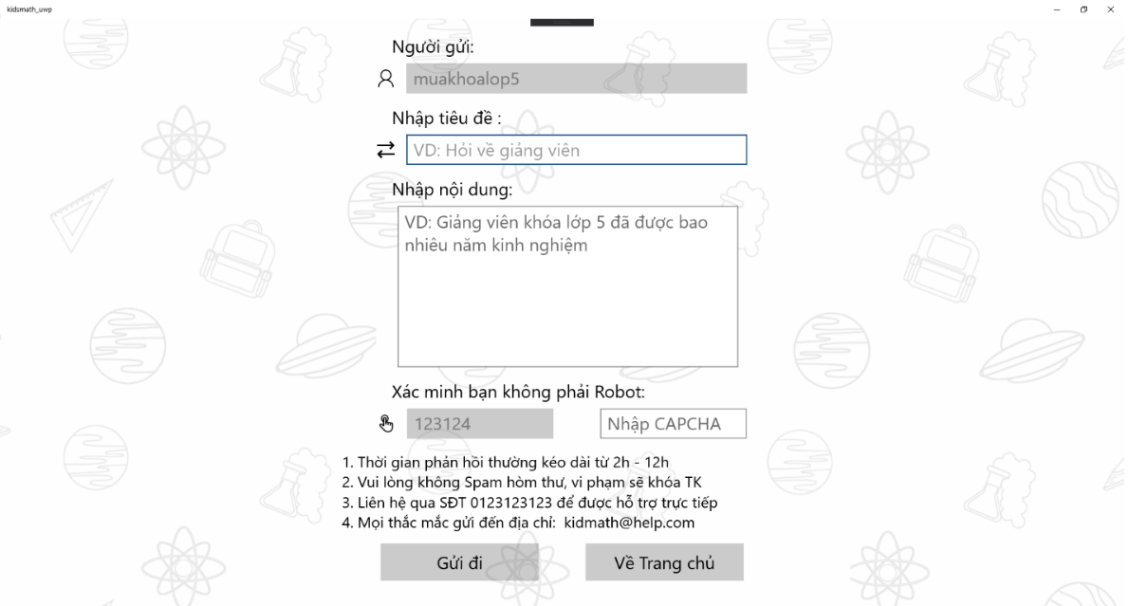

Và nếu muốn mua 1 khóa học để trải nghiệm toàn bộ chức năng của ứng dụng, hãy nạp tiền vào tài khoản. Bạn có thể chọn chức năng Nạp tiền từ trang cá nhân của mình( Sẽ nói ở phần sau), hoặc khi chọn mua 1 khóa học nhưng số dư không đủ, hệ thống sẽ nhắc bạn. Chọn Nạp tiền 🡪 Điền đầy đủ thông tin 🡪 Gửi đi( Admin sẽ kiểm tra và sau khi duyệt, số tiền tương ứng sẽ cộng vào tài khoản của bạn)

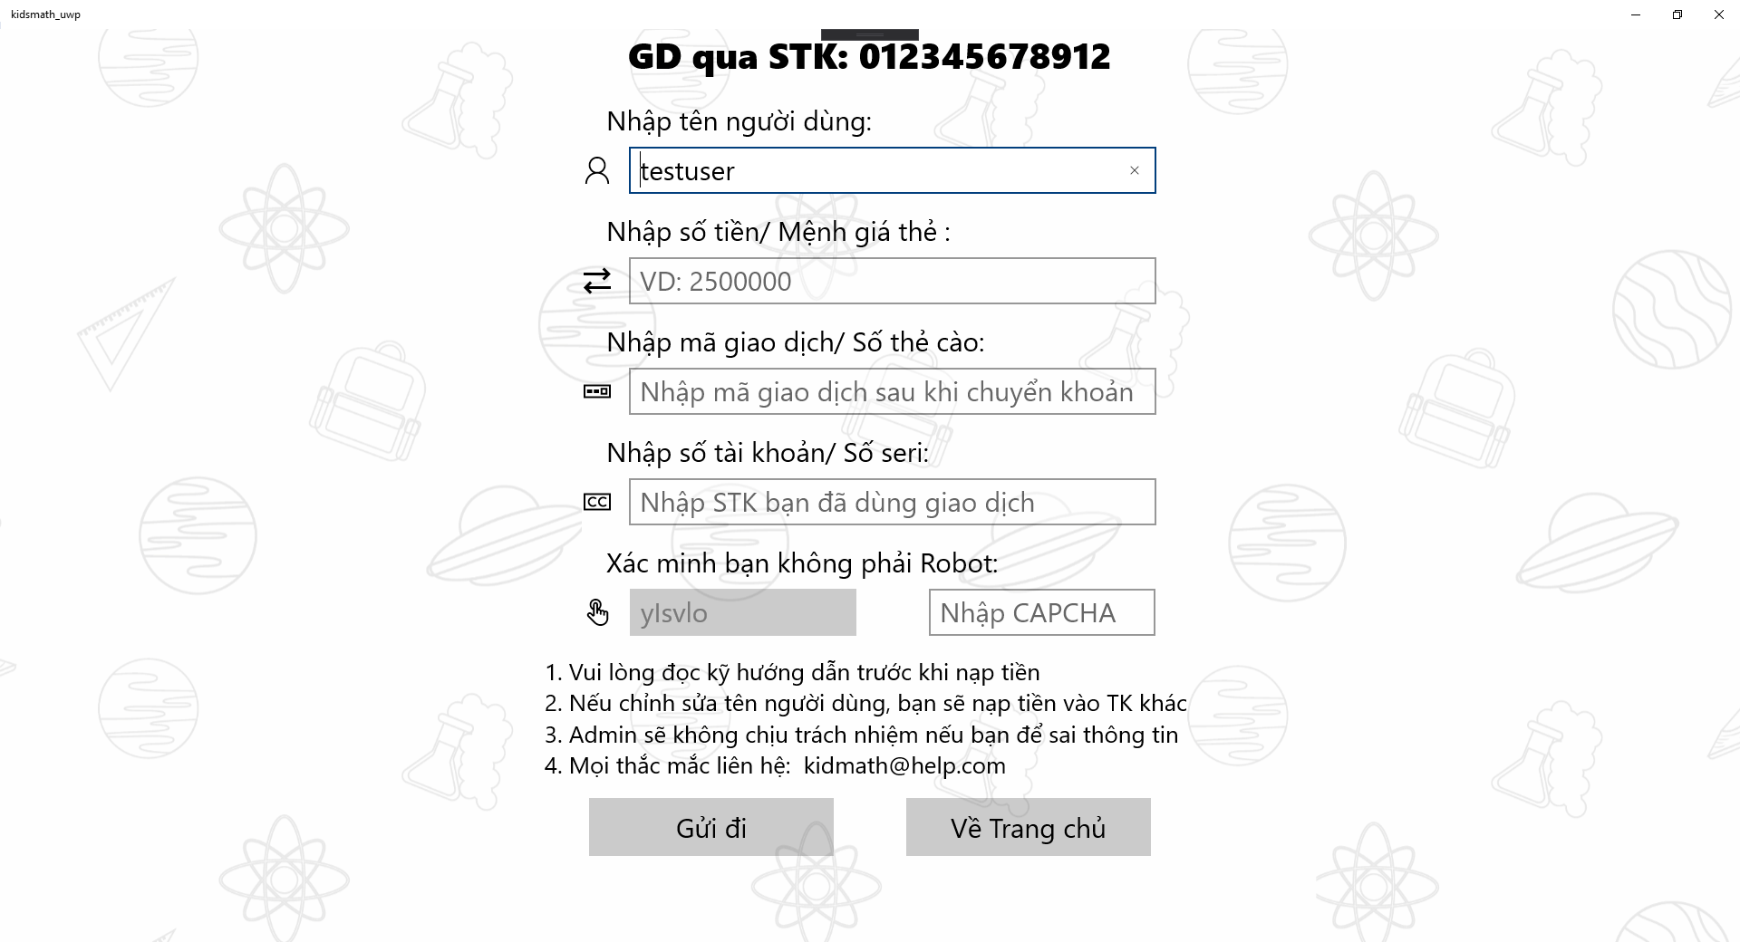

1. Mua khóa học, sử dụng

Sau khi nạp tiền, chọn mua 1 khóa học( Chọn khóa học 🡪 Mua). Sau khi mua, bạn có thể làm sử dụng chức năng làm bài thi.

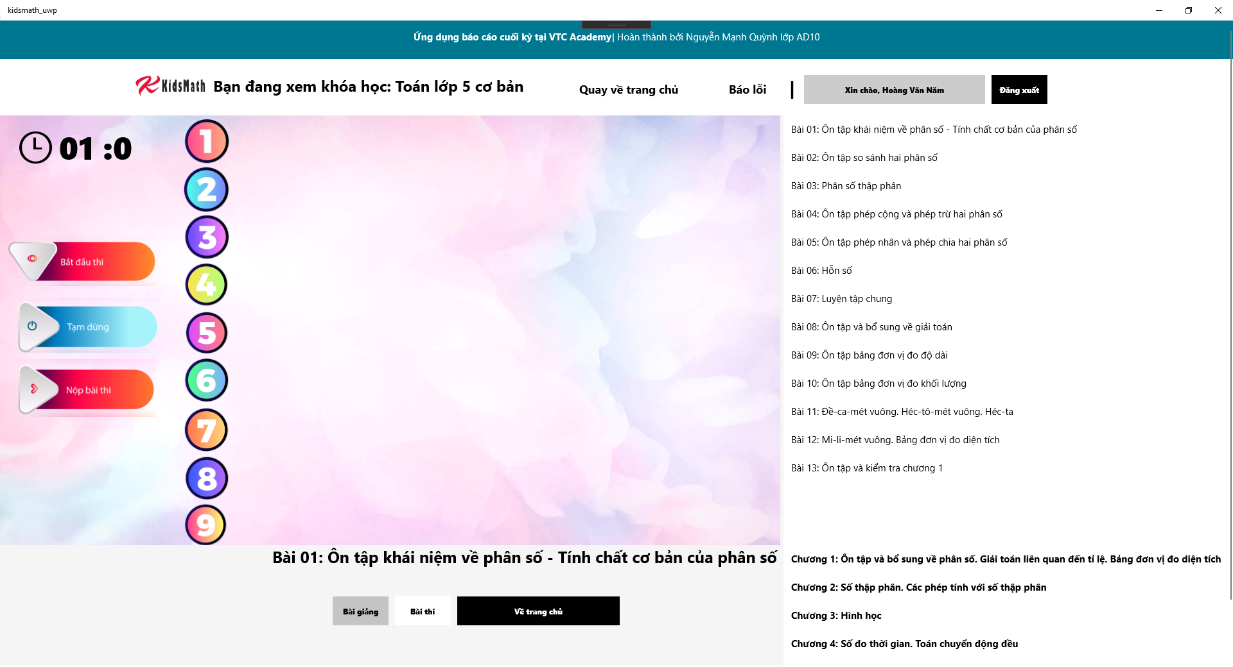

1. Đánh giá, bình luận

Chọn khóa học 🡪 Kéo xuống phía dưới 🡪 Viết nhận xét, cho điểm 🡪Gửi đi. Admin sẽ kiểm tra đánh giá của bạn, nếu chính xác và mang tính chất xây dựng, đánh giá sẽ được duyệt và hiển thị công khai.

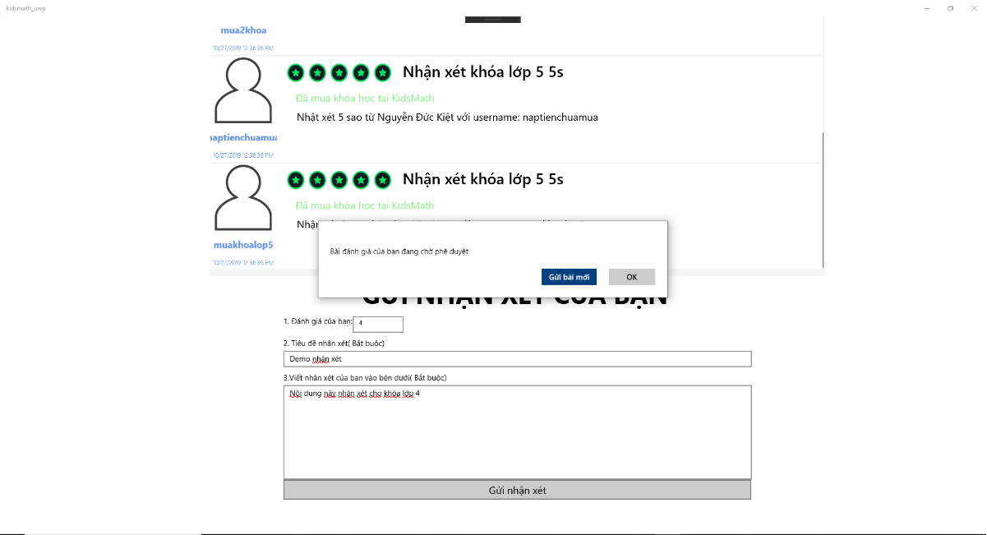

1. Xem trang cá nhân, chỉnh sửa thông tin

Từ Trang chủ, nhấn vào dòng chữ Xin chào,<username> để chuyển đến trang cá nhân. Bạn có thể xem và chỉnh sửa một số thông tin, cũng như nạp tiền cho tài khoản tại đây.

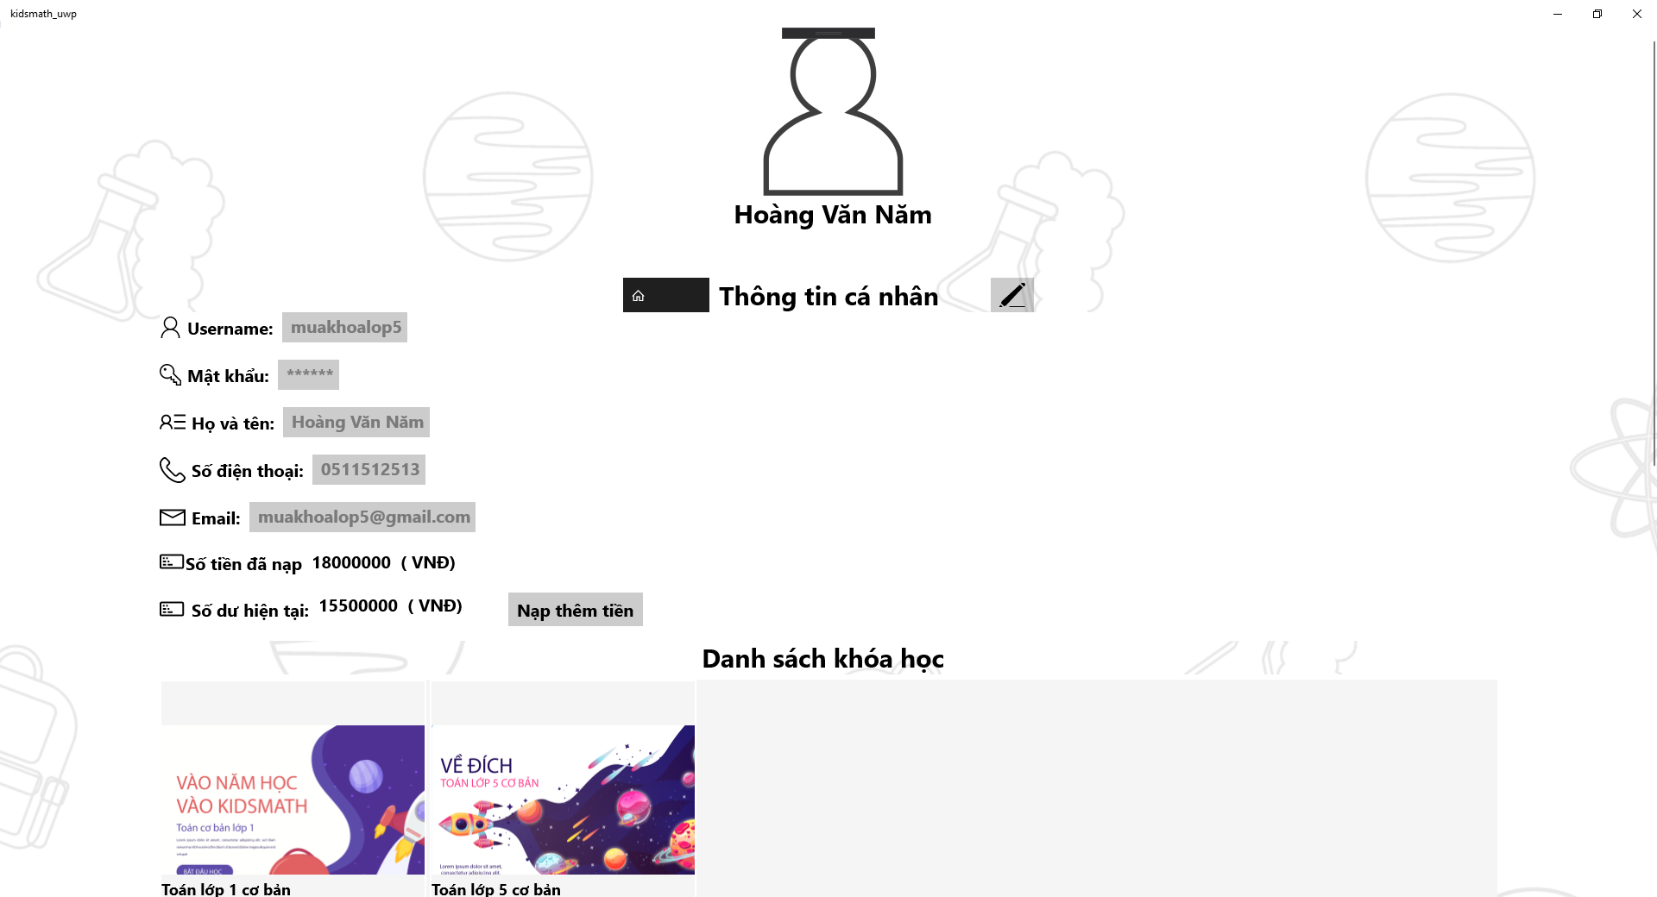

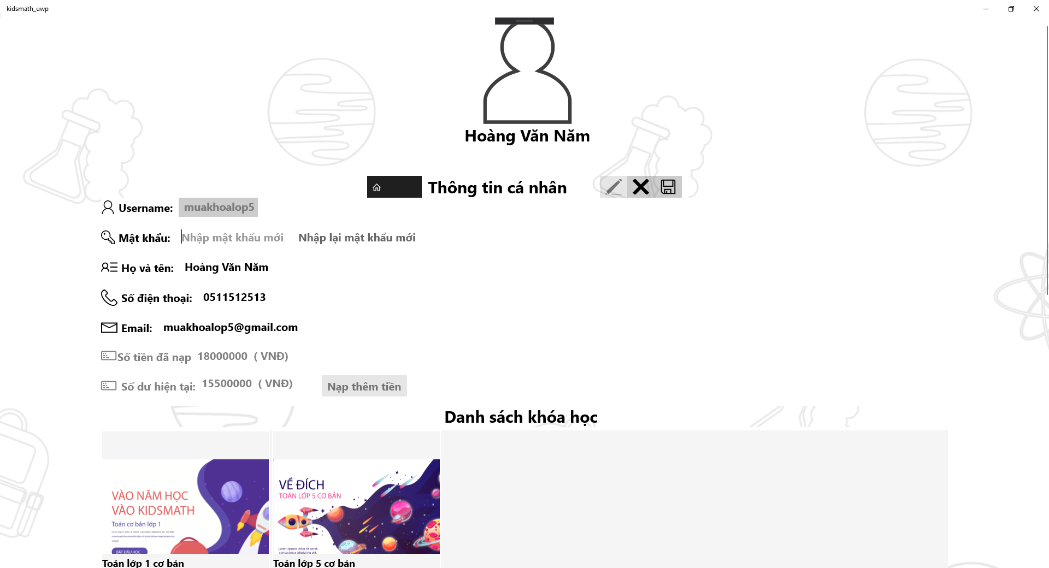

1. Tham gia diễn đàn

Diễn đàn là nơi các học sinh có thể đăng bài trao đổi học tập, giải trí, bổ sung kiến thức qua các bài đăng hữu ích.

Từ Trang chủ 🡪 Diễn đàn

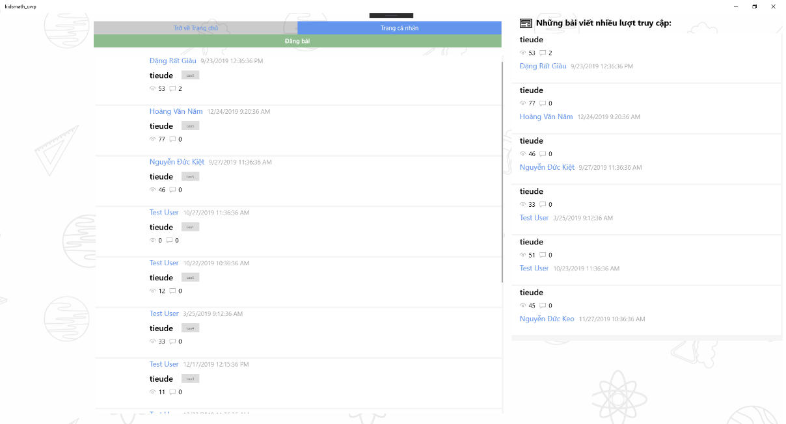

Tại trang chủ của Diễn đàn 🡪 Đăng bài:

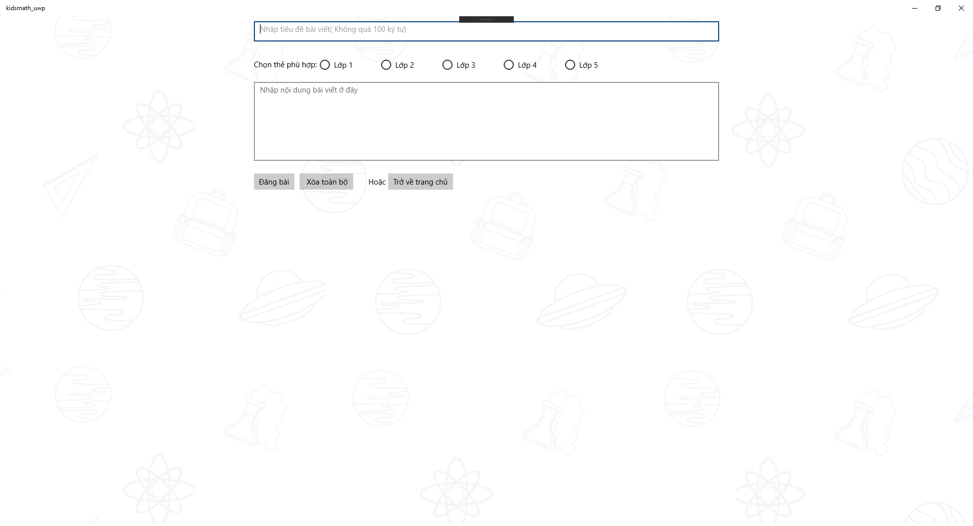

Nhấn vào 1 bài bất kỳ để xem và bình luận:

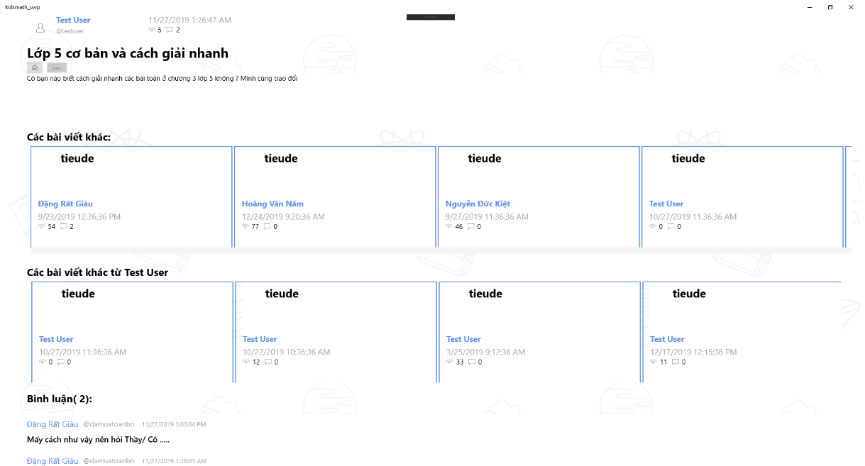

Bài viết trước khi đăng cần Admin phê duyệt, với Bình luận sẽ hiển thị ngay sau khi bạn gửi đi và bạn không thể xóa.

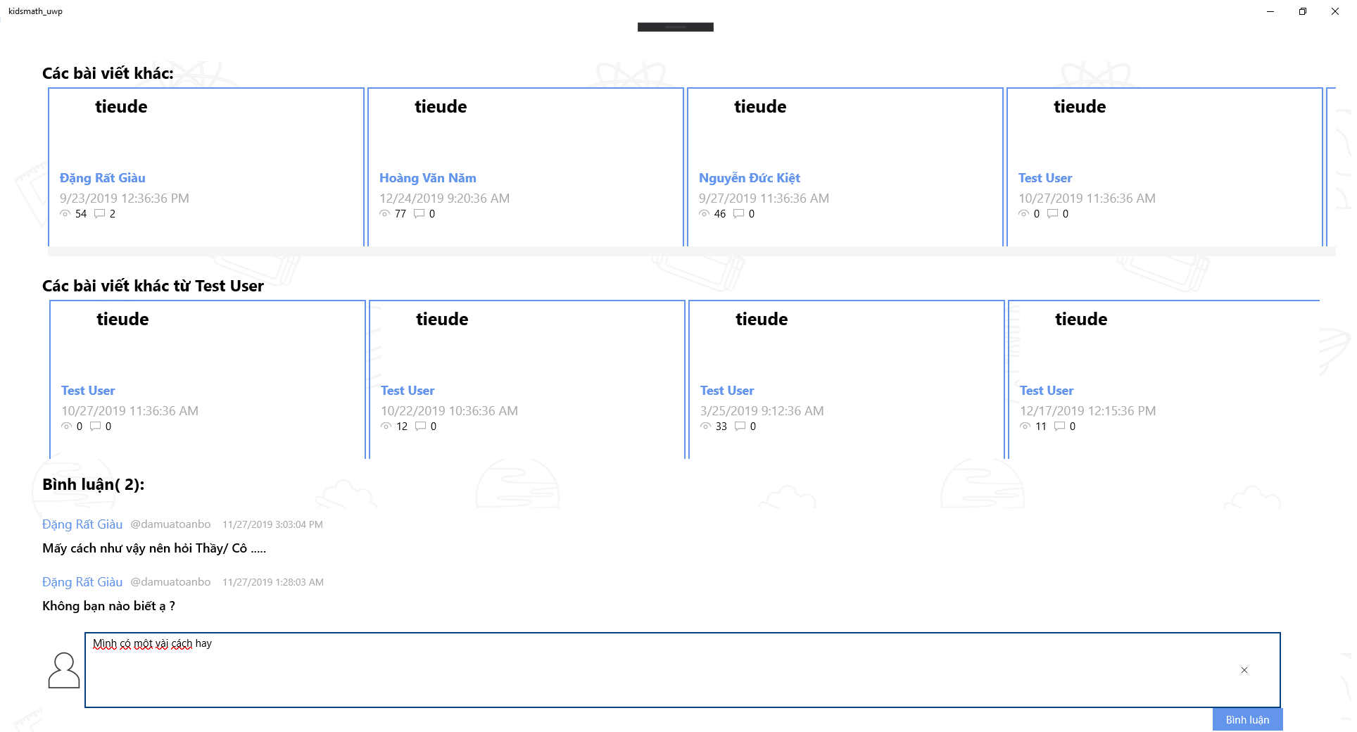

1. Đăng xuất

Từ trang chủ của ứng dụng 🡪 Đăng xuất

1. Hướng dẫn cho người dùng là Admin

Tài khoản: admin, Mật khẩu: password

( Không thể đăng ký với quyền Admin – Tài khoản sẽ được cung cấp và thay đổi thông tin thông qua lập trình viên trong bảng CSDL).

1. Giao diện sau khi đăng nhập.

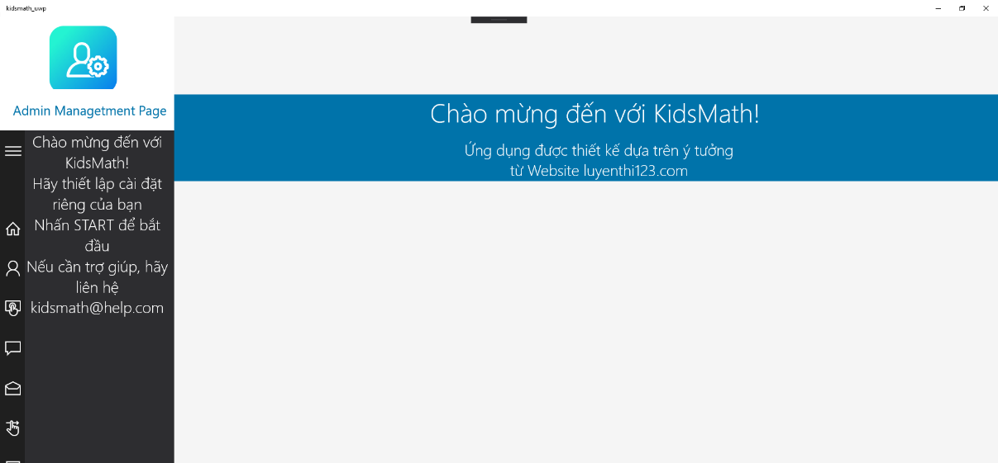

Để hiển thị mô tả chức năng, bạn nhấn vào nút Menu phía trên thanh công cụ( Biểu tượng 4 vạch ngang).

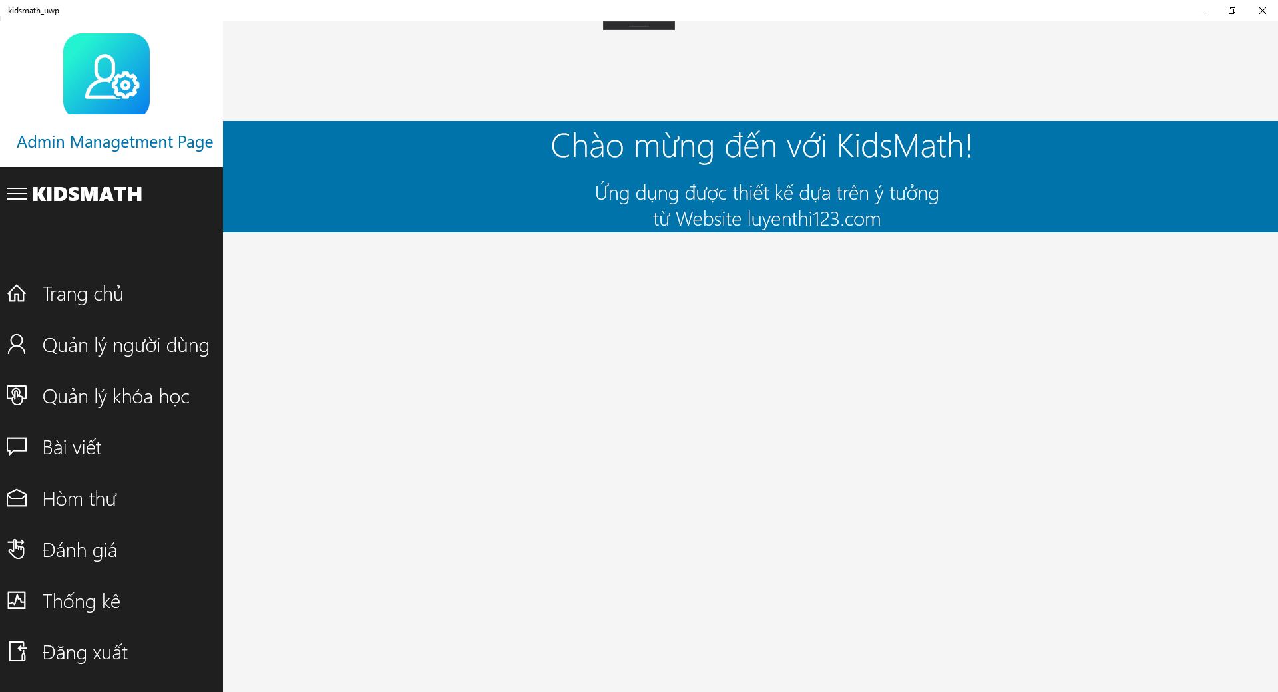

1. Quản lý người dùng.

Nhấn vào nút Quản lý người dùng

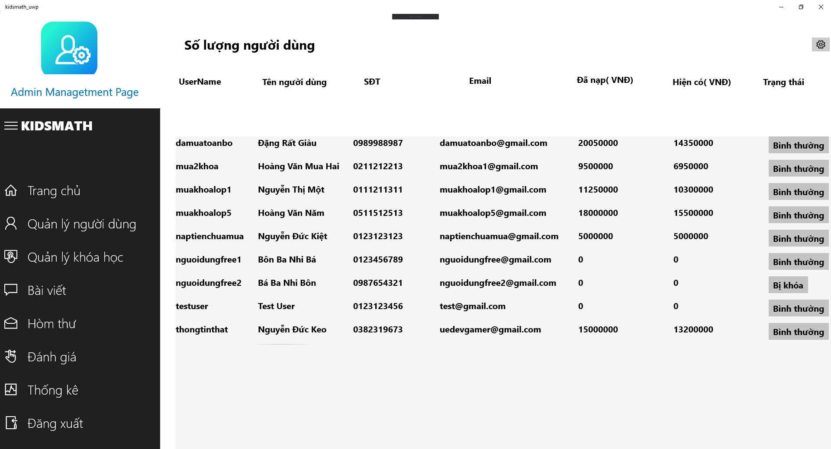

Danh sách người dùng hiển thị. Tại thanh trạng thái, nhấn để Khóa hoặc Mở khóa 1 tài khoản.Tài khoản bị khóa sẽ không thể đăng nhập và sử dụng ứng dụng

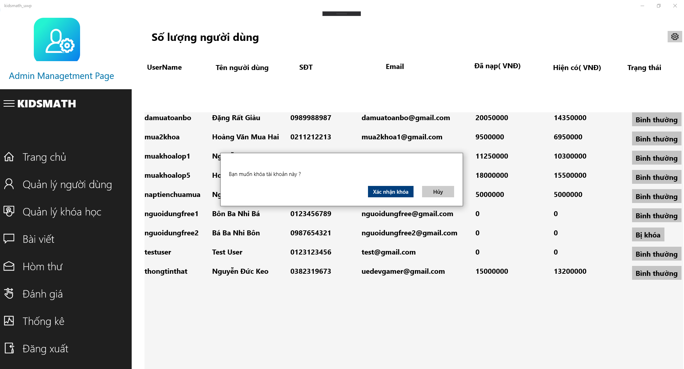

1. Quản lý khóa học

Nhấn vào nút Quản lý người dùng

Chọn 1 khóa học trong danh sách:

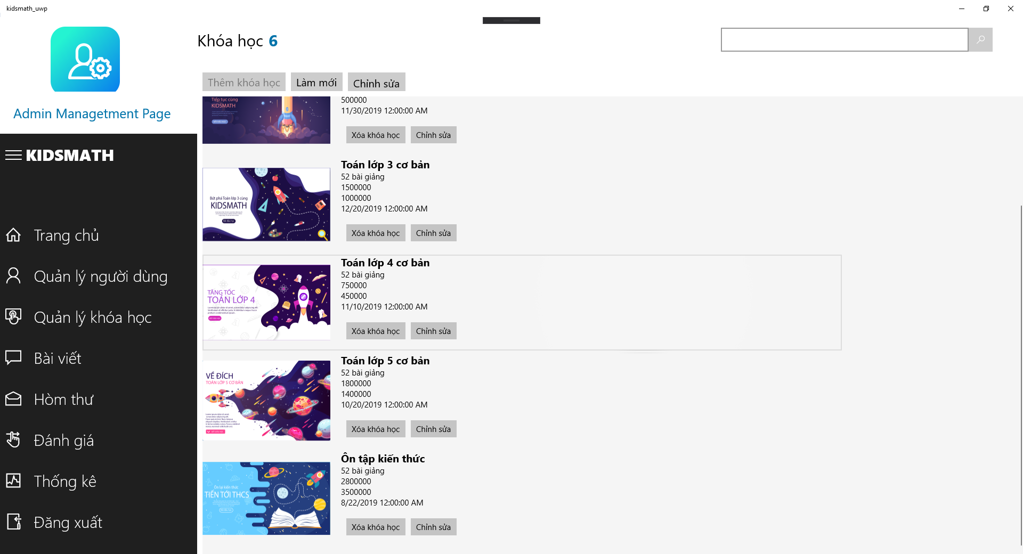

Trang chỉnh sửa nội dung hiển thị. Bạn có thể sửa các thông tin của khóa học( Lưu ý: Các thông tin bạn chỉnh sửa sẽ ảnh hưởng trực tiếp đến khóa học và không thể khôi phục)

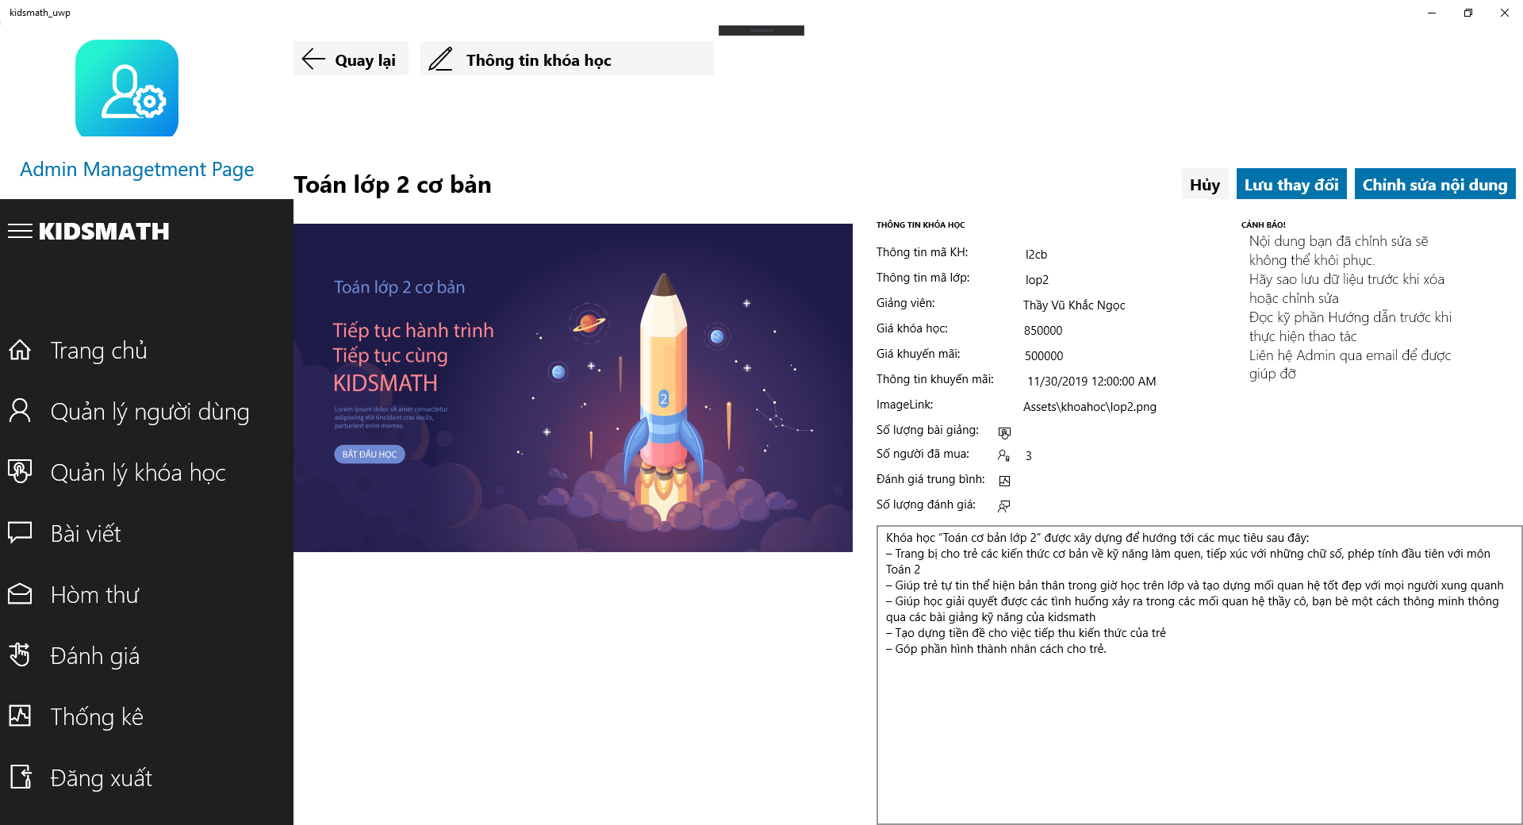

Nhấn chỉnh sửa nội dung ( Lưu ý: Các thông tin bạn chỉnh sửa sẽ ảnh hưởng trực tiếp đến khóa học và không thể khôi phục. Hiện tại nội dung bài thi cập nhật từ CSDL, Admin chỉ có thể cập nhật Link video bài giảng)

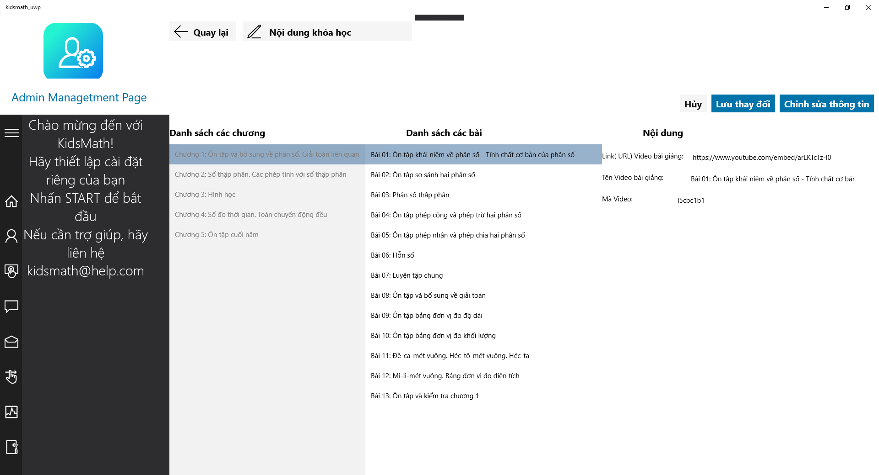

1. Bài viết, Hòm thư, Đánh giá

Chọn vào nút tương ứng để duyệt, xóa,… bài viết, đánh giá từ phía người dùng

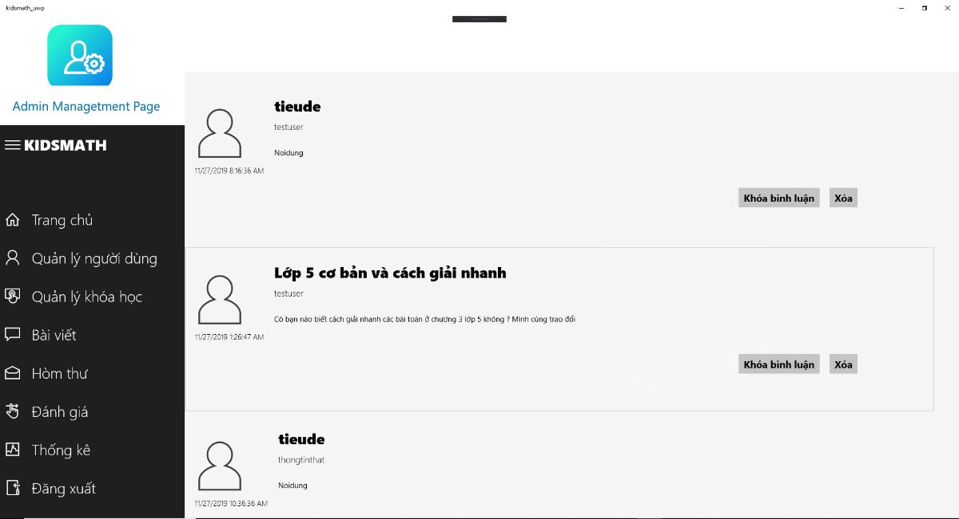

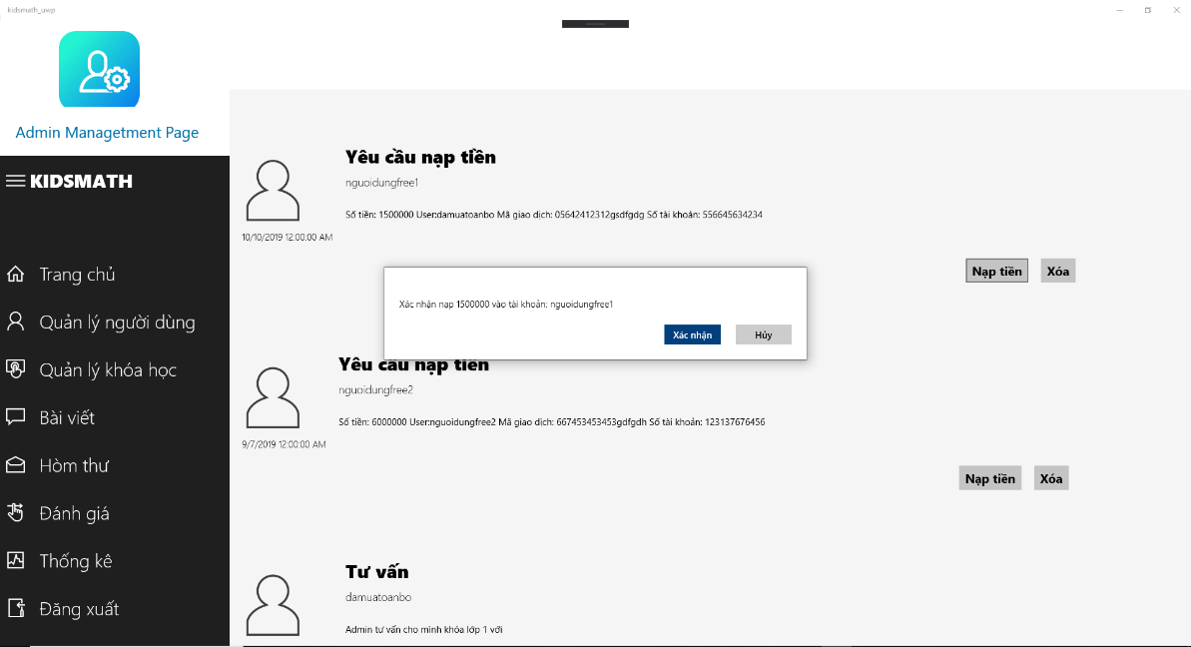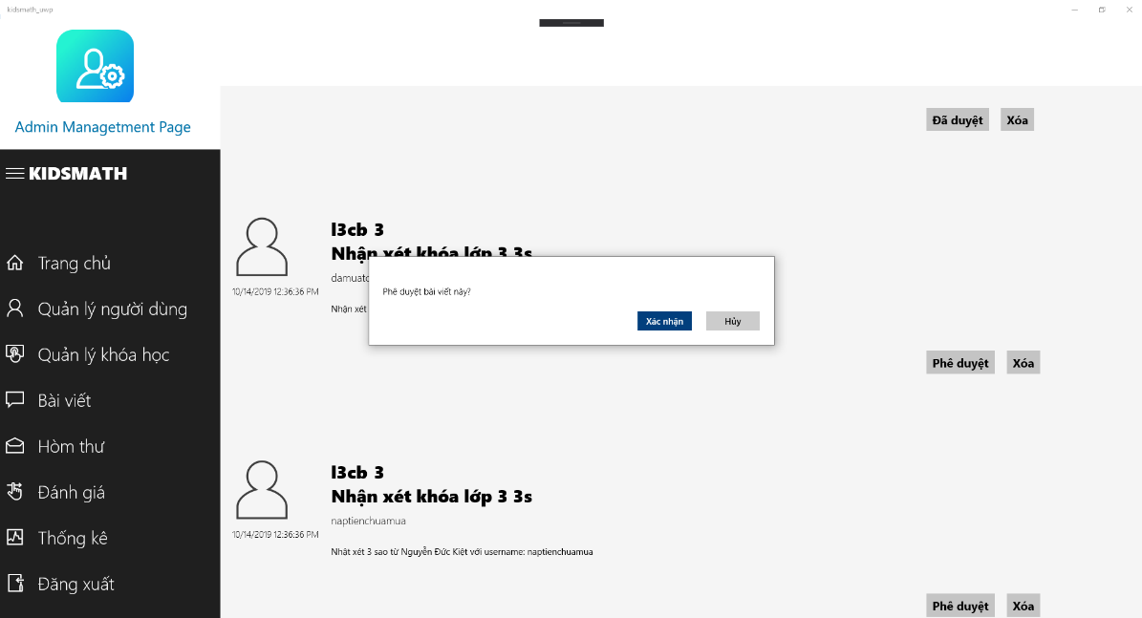

1. Xem thống kê

Nhấn nút Xem thống kê để hiển thị báo cáo về ứng dụng

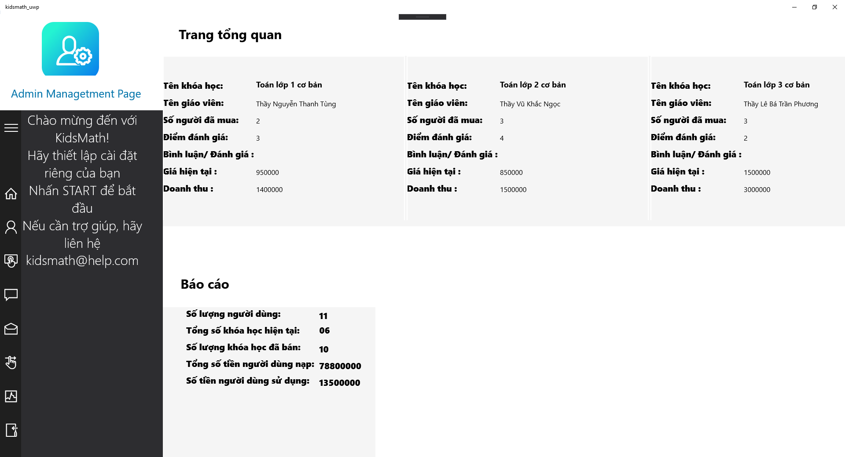

1. Đăng xuất

Nhất nút Đăng xuất để trở về trang chủ